# **Bitácora Investigación 2019**

04/03/

* Se recalculo el Excel con las variables, habiendo agregado las dos rodillas faltantes.
* NOTA: La Base de datos tiene guardado el Pto de Stephen como X,Y,Z. (col,row,z)
* Se encontró que el promedio es -1.93 mm [-1.14 – (-2.72)]. **Negativo implica bajo la fisis.**
  + Este valor dice, que la posición de la inserción LPFM a través del pto de Stephen aplicado sobre una proyección de una RMI, se encuentro 2 mm bajo la superficie distal de la fisis que esta más medial del fémur Distal.
* Ahora se recalculará todos los brocados, que deberían dar igual (Espero).
* En los primeros intentos, se obtienen mapas muy distintos a los anteriores, por lo que me puse a revisar el código (Está igual que siempre) Pero podría ser que ahora como el punto de steph está X,Y,Z, deba corregir el código. No recuerdo que base de datos usaba.
* Se invierto la coordenada X e Y, de la variable P1 en Cilindro_Final. Y se dejó corriendo los mapas en la noche.
* Al revisasr los mapas en la noche, en forma, son iguales a los mapas tradiacionales, por ende, están bien calculados.

05/03

* Ahora revisaré, que los máximos se asemejen a los calculados anteriormente.
* Como se calculó para P= 20 mm, los valores diferían bastante a los obtenidos anteriormente, por lo que se corrió nuevamente para P=30 y se obtuvo que Dest_max = 5.11 vs 5.27, que fue lo obtenido anteriormente. (Mmmmmm!)
* Se obtienen los siguientes valores, para los casos D = {5,6,7}, con P = 20. Formáto ángulo (alpha,Beta) = (horizontal,elevación).
  + Caso 1 (D=5 mm):
    - Dest_max = '3.2817- [2.7245 -3.8389]', para los ángulos (-22,3)
    - Dest_min = '0.23318- [0.079814 -0.38655]’ para [0,45]
  + Caso 2 (D=6 mm):
    - Dest_max = '4.2137- [3.5331 -4.8943]'', para los ángulos (15,-2)
    - Dest_min = '0.33074- [0.13152 -0.52996]' para [0,45]
  + Caso 3 (D=7 mm):
    - Dest_max = '5.0966- [4.317 -5.8762]'', para los ángulos (15,-3)
    - Dest_min = '0.46036- [0.19774 -0.72298]' para [0,45]
* 22:30 🡪 Se aprovecho de calcular los valores para los sexos, pero con valores fijo de D = 6 y P = 20.

06/03/19

* Se me borró todo en la mañana lo de Matlab (variables).
* Por lo que se dejó calcuando todo, pero con el código “Diversos Mapas”, que guardo la info de cada paciente. Luego pasaré todos los cálculos al Word.

11/08/2019

* Se ajustó el código para que funcionara correctamente a partir de la matriz 3D que contiene toda la infor. Lo que permite no estar calculando los paciente para X,Y ángulos.
* Se rellenó el Word Modelo Completo con los nuevos valores obtenidos.
* Se terminó de calcular todos los valores, y lo único diferente fue la comparación por edad, que no mostró diferencia. Debe ser por la profundidad, que al ser tan pequeña, no genera mucho daño.

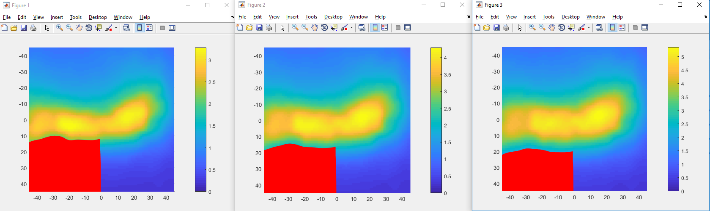

Ilustración Foto de los mapas D [5,6,7]

* Con el doctor, se decidió mostrar el especto completo en los mapeos. Con la condición de %out 2 vs 1%dest.